Sardines in tomatenrijst met paprika
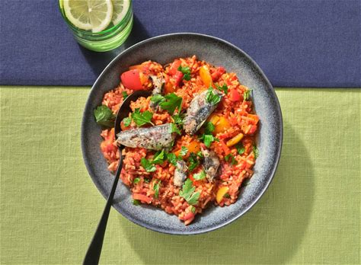
Ingrediënten: 4 personen
200 gram Middelgrote uien 2 Tenen knoflook
1 Zak paprikamix 1 El tomatenpuree
300 gram Zilvervliesrijst 800 gram Tomatenblokjes
¼ tl-chilivlokken 240 gram Sardines (in zonnebloemolie)
10 gram Verse peterselie
Bereiden:
Snipper de uien en snijd de knoflook fijn. Maak de paprika’s schoon en snijd in stukken van 1½ cm.
Verhit de olijfolie in een hapjespan en bak de ui en knoflook 1 min. op middelhoog vuur. Voeg de tomatenpuree en paprika toe en bak 3 min. mee.
Voeg de rijst, tomatenblokjes, chilivlokken en warm water toe en breng aan de kook. Laat 35-40 min. op laag vuur zachtjes koken.
Breng op smaak met eventueel zout. Laat de sardines uitlekken en vang de olie op. Verdeel de sardines in stukken en snijd de peterselie fijn. Verdeel de sardines en peterselie over de rijst en besprenkel met de sardineolie.

